Земляника садовая (Клубника) сорта :  НА весну 2026Г ( количество надо уточнять весной !!!) | Описание | в Р9
МАРА ДЕ БУА  ремонтантная - В НАЛИЧИИ ОСЕНЬЮ 26Г  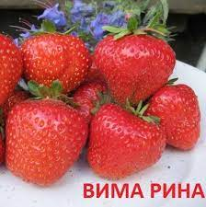 | Ягоды ярко-красные, размеры средние (масса 15–20, реже до 25 г), форма типичная коническая. Замечено, что в осенний период плоды крупнее, чем летом. Разные плоды могут отличаться по внешнему виду – неоднородные. Морозоустойчивость-выше средней. Сорт обладает иммунитетом к мучнистой росе. Но устойчивость к другим заболеваниям средняя . | 150
МУРАНО  Ремонтантная- В НАЛИЧИИ ОСЕНЬЮ 26Г  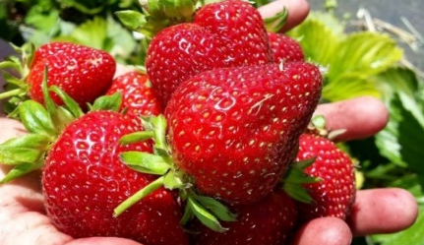 | Ягоды крупные 25-35ГР. Плодоношение происходит практически весь летний сезон, начиная с конца июня и заканчивая началом сентября. Иногда ягоды даже не успевают дозреть из-за начавшихся заморозков. Но если вовремя накрыть кустики гроволокном, ягодки можно спасти. Данный вид был выведен селекционерами в Италии. Там ягоды пришлись по вкусу рестораторам. За счёт того, что ягода плотная, она прекрасно подходит для украшения десертов. | 150
ВИМА РИНА  ремонтантная -В НАЛИЧИИ ОСЕНЬЮ 26Г | Ягода крупных размеров, коническая . Мякоть плотная и очень нежная, с приятным кисло-сладким вкусом. По дегустации сорт оценен на 4,8 балла.Это необыкновенно урожайный сорт, устойчивый к болезням и внешним факторам. С одного растения этого сорта можно собрать около 900 грамм плодов.Плодоносит с первых днях июля,a далее, при должной заботе, до первых заморозков. | 150
ЕЛИЗАВЕТА2  ремонтантная -В НАЛИЧИИ ОСЕНЬЮ 26Г  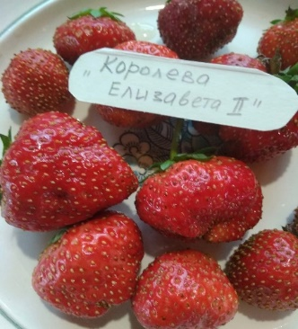 | Раннего срока созревания, плодоносит с конца мая по октябрь, с многократным повторным формированием цветоносов. Она созревает раньше других ремонтантных и обычных сортов садовой земляники. Повторное плодоношение происходит во 2 декаде июля, третье — в середине августа.Плоды крупные (средняя масса 22–30 гр.),овальные, правильной формы. | 150
Ремонтантная с розовыми цветами (из Тулы) В НАЛИЧИИ ОСЕНЬЮ 26Г | Ягоды некрупные.Цветы очень красивые розового цвета. Плодит до заморозков. | 150
МАЛЬГА ремонтантная  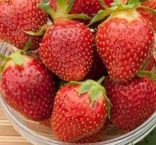 | Высокоурожайный сорт. Один небольшой куст способен принести до 1 кг ягод за сезон. Плодоношение будет продолжаться до середины осени. Крупные ягоды продолговатой конусной формы с тупым кончиком. Средняя масса -=27 гр, максимальная – около 50 гр. Сладкий вкус клубники разбавляет легкая кислинка с ароматном лесной земляники. | 150
АЛЬБИОН ремонтантная  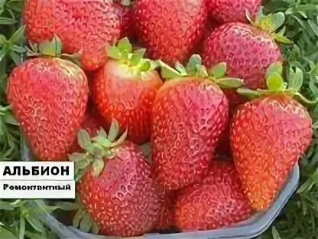 | Конической формы. По мере вызревания приобретает насыщенный карминный окрас. Поверхность ягод глянцевая, вес каждой варьируется от 30 до 50 гр. Иногда встречаются -по 60 гр. Спелые плоды имеют сладкий, но не приторный вкус, с приятной и нежной кислинкой. А также сорт может похвастаться аппетитным и насыщенным ароматом. | 150
ЧАРОВНИЦА ремонтантная  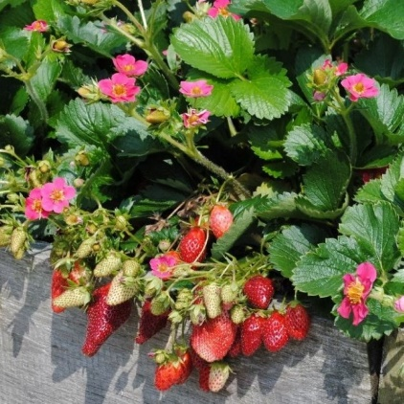 | Ягоды почти цилиндрической формы, средней массой 11 -15гр, красные, равномерно окрашенные. Вкус ягод сладкий, с ароматом. Мякоть светло-красная, сочная, нежная | 150
РОМАН ремонтантная  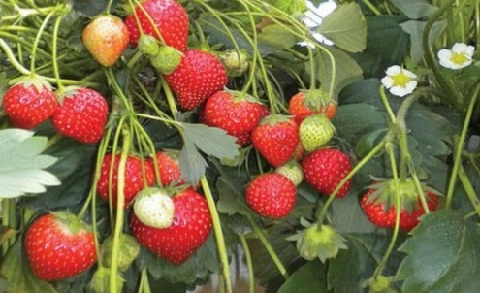 | Ягоды средней массой 20–25 г, созревают на кустах до устойчивых заморозков. | 150
ГАРМОНИЯ ремонтантная  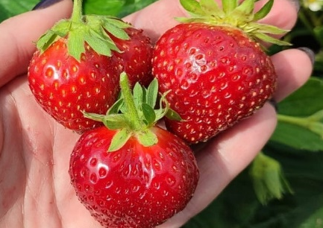 | Вес – 30 граммов, некоторые экземпляры могут достигать 50 граммов. Плотная, сочная и мясистая мякоть. Вкус плодов сладкий, с легкой кислинкой, имеют нежный клубничный аромат. Заметен абрикосовый привкус. | 150
СИЗОЖЕ ремонтантная  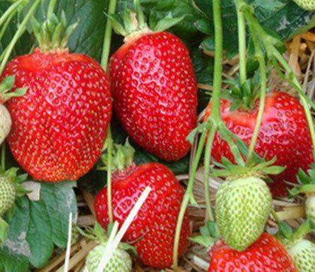 | Ягоды имеют привлекательный ярко-красный цвет. Форма ягод округло-коническая с острым концом. Масса каждой ягоды составляет около 50 граммов. Мякоть ягод плотная и очень сочная, с ароматом лесной земляники . | 150
ЛАКОМКА ранняя  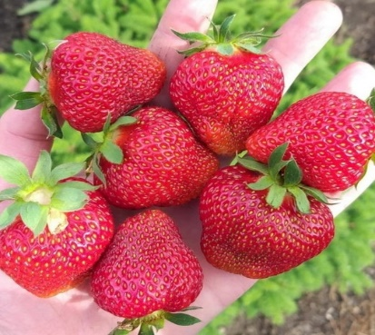 | Очень ранний, десертный сорт. Отличается стабильной урожайностью , отличной зимостойкостью, устойчивостью к грибным болезням листьев и земляничному клещу. Масса первых ягод до 30 грамм. Вкус отличный. Ягода блестящая, высокотоварная. | 100
АЗИЯ ср-ран  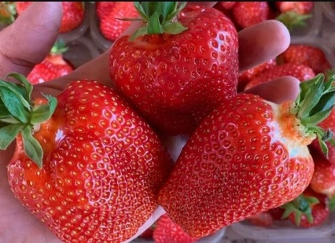 | Среднеранняя. Ягоды 28-35 г (первые более крупные – 50-70 г, отдельные экземпляры до 80-100 г) Период плодоношения растянутый и длится довольно долго – 3-4 недели. | 150
ФЕСТИВАЛЬНАЯ сред.  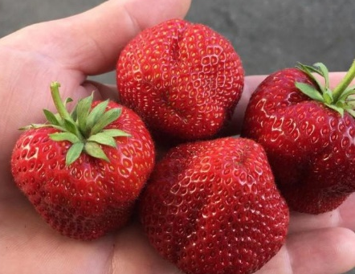 | Ягода продолговато удлинённая, как бы овальная и имеет хорошо развитую, широкую, но короткую шейку. Ягода первого сбора достигает 40 г, последующий мельче. Вкус ягоды нежный и ароматный, насыщенный и в то же время не навязчиво деликатный. Ягода имеет красную, сочную, нежную и плотную мякоть. | 100
КОРОНА ср-ран  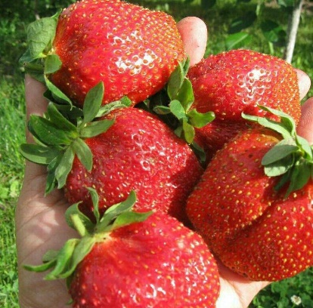 | Масса плодов от 20 до 30 г. Выровненные размеры. Форма плода округло-конусовидная или «сердечком». Цвет красный, тёмного оттенка, глянцевый. Мякоть сочно-мясистая, сахарная, с характерным земляничным ароматом, без пустот. | 100
ДАР СЕЛЕКТ ср-ран  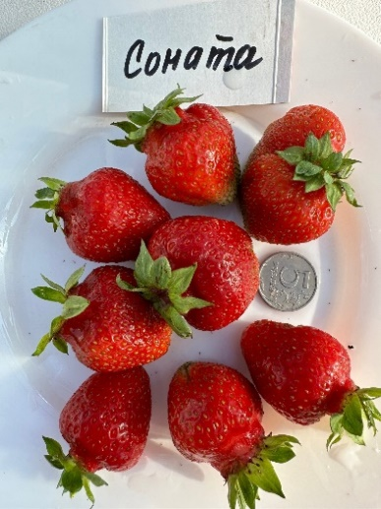 | Ягоды среднего размера, массой 20-30 г, первые урожаи могут давать плоды до 50-70 г. Для них характерен выраженный земляничный аромат, вкус с лёгкой кислинкой и яркими, заметными, сладкими нотами. Для ягоды характерен кирпично-красный оттенок кожицы. Мякоть тоже окрашена ярко, отличается высокой упругостью, плотностью и сочностью, при сдавливании не деформируется. Форма плода коническая, вытянутая, широкая у основания. | 100
ЗЕНГА-ЗЕНГАНА сред  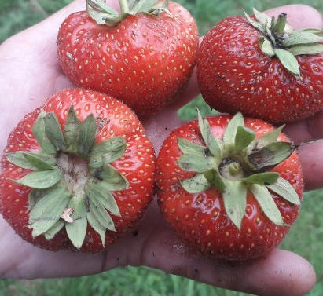 | Вес ягоды может достигать 40 гр. Созревшая полностью ягода имеет темно красный цвет, толстую кожицу и невероятный аромат. По вкусу ягоды имеют насыщенный сладкий вкус, очень сочные, а в разрезе, мякоть ярко красного цвета. | 100-150
МАКСИМ (Гигантелла Максим) сред-позд  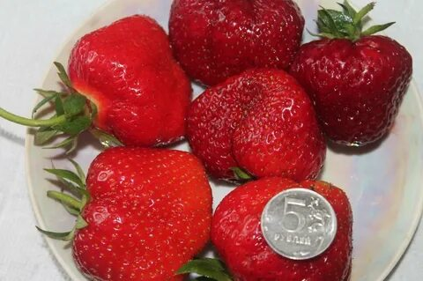 | Среднепоздняя. Наибольшими размерами и массой свыше 100 граммов отличаются первые ягоды, также для них характерна нестандартность формы: гребневидная, приплюснутая, ребристая («гармошечная»). В основном сборе средняя масса плодов составляет 20-50 г, к концу плодоношения их размеры мельчают. | 100
РЕД ГОНТЛЕТ позд  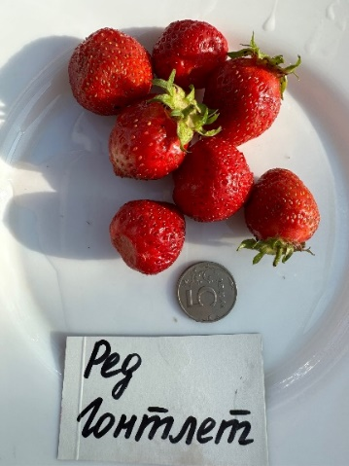 | Поздняя. Ягоды 15-30гр конические, ровные и симметричные, темно-красного оттенка. Мякоть у них розоватая, ароматная со сладким вкусом. Растение дает большой урожай. | 100
РЕЙНГОЛЬД сред  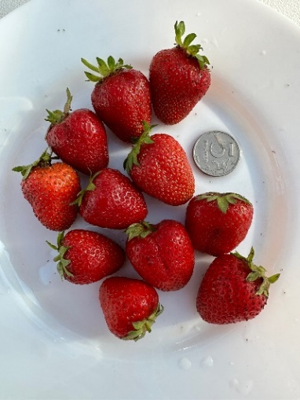 | Очень урожайный крупноплодный сорт.Ягоды конусовидной формы с тупым кончиком, насыщенно-красные, массой до 50 г. Мякоть плотная, ароматная, высоких вкусовых качеств. | 100
ЦУНАКИ ср-позд  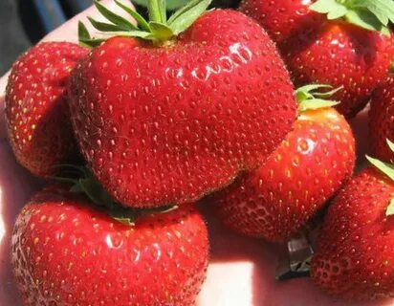 | Среднепоздний,крупноплодный .Размер ягод: 80-130 гр.Урожайность: 1,5-1,8 кг с куста.Кусты очень мощные, высокие, листва светлая. Растение морозостойкое и засухоустойчивое, может расти более 5 лет на одном месте. Требует дополнительных подкормок | 100
ПОЛКА сред-ран  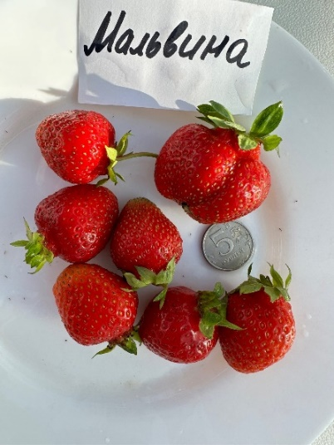 | Среднераннего срока созревания.Плоды выровненные, темно-красные, очень вкусные, карамельно-сладкие, очень ароматные. Ягоды массой до 50-60 г, транспортабельны. Высокая урожайность, морозоустойчивость, сорт не требователен к составу почвы, устойчив к серой гнили. Ягода даже в стадии молочной спелости очень сладкая. | 100
УАЙТ ПАЙНДБЕРРИ сред  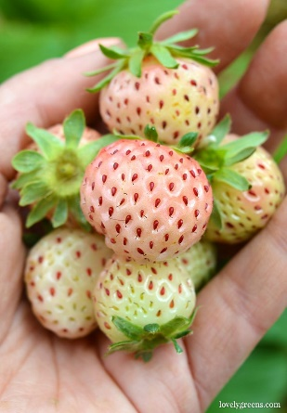 | Зрелые ягоды почти полностью белые, но с красными семенами. Пайнберри меньше, чем обычная земляника, размером от 15 до 23 мм. Незрелые ягоды имеют зеленый цвет, затем белеют. Когда на ягодах появляется множество тёмно-красных семян, они считаются спелыми. | 150
Земляника "Плена" с махровыми цветами  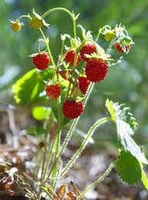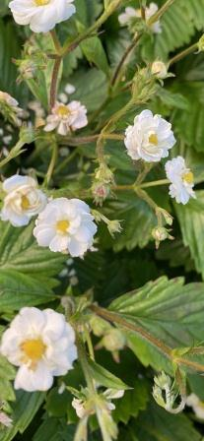 | можно использовать как почвопокровник. Ягоды оч мелкие | 80
Земляника безусая ремонтантная  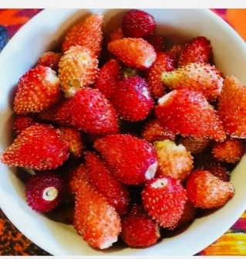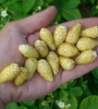 | Очень вкусная земляничка. Похожа на лесную  В наличии сорта с красными и белыми ягодами | 80
ЗЕМКЛУНИКА "Купчиха"  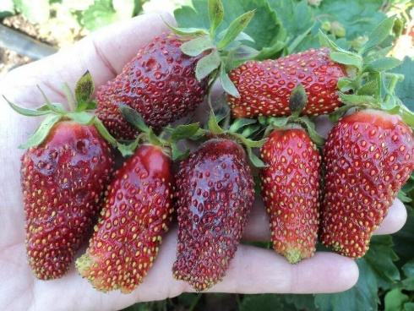 | Межвидовой гибрид земляники и клубники. Размер ягод и урожайность – от земляники, от клубнички досталась стойкость к болезням, сильный ароматный запах и цветоносы, выше обычного. | 100

